Утвеждаю

Директор школы ________/Гамидов Г.Р./

Кружок
по математике
« Эрудит»

на 2018-2019учебный год

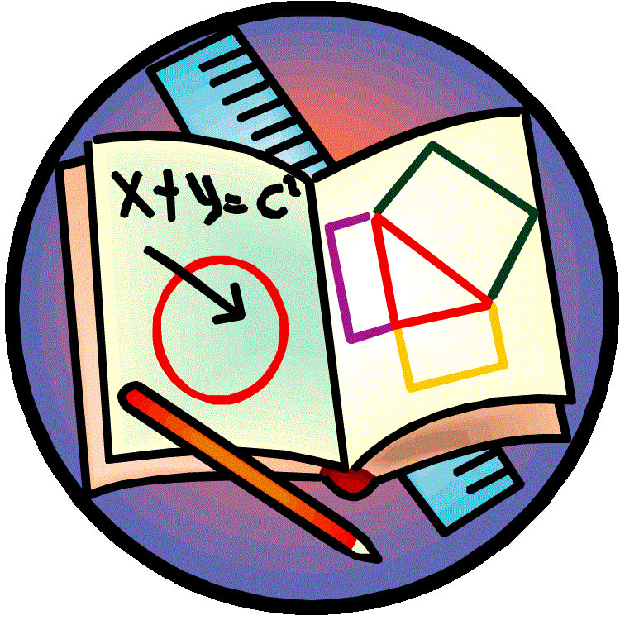

Руководитель кружка учитель математики
МКОУ «Алкадарская СОШ»
Омарова Тамила Сефербековна

С.Алкадар

Содержание.

- Пояснительная записка .

2.Планируемые результаты.

3.Структура занятий математического кружка.

4.Основные формы проведения кружковой работы

5. Учебно-тематический план кружка.

Пояснительная записка

Цель кружковой работы с учащимися: придать предмету математика привлекательность, расширить творческие способности учащихся, укрепить в них математические знания.
Внеклассная работа - одна из эффективных форм математического развития учащихся. Учитель математики не может ограничиться рамками своей работы только обучению детей на уроке. Успех учителя в работе определяется не только высоким уровнем учебной деятельности учащихся на уроке, но и кропотливой «черновой» работой в различных видах внеурочных занятий. В классах обычно имеются учащиеся, которые хотели бы узнать больше того, что они получают на уроке, есть дети, которых интересуют задачи « потруднее», задачи повышенной сложности, задачи на смекалку. Правильно поставленная и систематически проводимая внеклассная работа, особенно кружковая работа, помогают решить задачи кружковой работы:

- Привитие интереса к математическим знаниям;
- Развитие математического кругозора;
- Привитие навыков самостоятельной работы;
- Развитие математического мышления, смекалки, эрудиции;
- Показать связь математики с жизнью.
Планирование работы кружка составлено на 34 занятия.
В основу составления плана работы математического кружка положены следующие принципы:

- Углубление учебного материала.
- Привитие у учащихся практических навыков.
- Сообщение сведений из истории развития математики.
- Решение примеров и задач на смекалку.
- Использование занимательной математики.

Планируемые результаты.
- Учащиеся должны научиться анализировать задачи, составлять план решения, решать задачи, делать выводы.
- Решать задачи на смекалку, на сообразительность.
- Решать логические задачи.
- Работать в коллективе и самостоятельно.
- Расширить свой математический кругозор.
- Пополнить свои математические знания.
- Научиться работать с дополнительной литературой.

Структура занятия математического кружка:

- Сообщение кружковца 5мин.. ( по истории математики, об ученом – математике, о развитии современной математики, о математике в жизни человека и т.д.).
- Решение задач, в том числе и повышенной сложности.
- Решение задач занимательного характера и задач на смекалку.
- Ознакомление с задачами, предполагаемыми на олимпиадах.
- Ответы на разные вопросы учащихся.

Основные формы проведения кружковой работы:

- Комбинированное тематическое занятие:
- Выступление учителя или кружковца;
- Самостоятельное решение задач по избранной определённой теме;
- Разбор решения задач;
- Решение задач занимательного характера, задач на смекалку, разбор математических софизмов, проведение математических игр и развлечений;
- Ответы на вопросы учащихся;
- Домашнее задание.
2. Конкурсы по решению математических задач, олимпиады, игры, соревнования:
- Математическая карусель.
- Математический бой, хоккей, футбол.
- Математические турниры, эстафеты.
- Математические викторины.
- Устные или письменные олимпиады.

3. Заслушивание выступлений учащихся;
4. Коллективный выпуск математической газеты:
5. Разбор заданий олимпиад, анализ ошибок.
- Решение задач на разные темы.
7. Разбор задач, заданных домой.
8. Изготовление моделей для уроков математики.
9. Сообщение члена кружка о результате, который им получен, о задаче, которую сам придумал и решил.
10. Чтение отрывков из художественных произведений, связанных с математикой.
11. Просмотр видеофильмов, кинофильмов, диафильмов по математике.

Учебно-тематический план работы математического кружка:

Месяц  дата | № занятия | Тематика кружкового занятия | Ответственный за подготовку
Сентябрь | 1 | 1.Организационное занятие.  2.Задачи со сказочным сюжетом. | Руководитель  кружка
Сентябрь  Сентябрь  _______.  Сентябрь  ________  Октябрь | 2  ________  3  _______ 4.  ________  5. | 1.Числа – великаны.  2. Задачи на смекалку.  1.Числа- малютки.  2.Занимательные задачи.  __________________________  1. Математика в жизни человека (оплата покупок, расчет за покупки, учет расходов семьи)  2. Фокусы с разгадыванием чисел.  ___________________________  1.Ребусы.  2.Анализ геометрических фигур.Разрезание геометрических фигур на части и сложение новых фигур. | Члены кружка.  _______________________  Руководитель  кружка  Члены кружка.  ______________________  Руководитель  кружка  Члены кружка.  Руководитель кружка.
Октябрь | 6. | 1.Логическая сетка.  2.Задача-смекалка.
Октябрь  Октябрь | 7.  ________  8. | 1..Логическая цепочка.  2. Задачи повышенной сложности.  3.Занимательные квадраты.  ___________________________  - .Математика в жизни человека( подсчет вариантов рационального использования времени делового человека  2.Задачи на смекалку. | Руководитель  кружка  Члены кружка  _______________________  Члены кружка.
Ноябрь | 9. | 1.Выпуск математической  газеты.  2.Ребусы. | Руководитель  кружка
Ноябрь | 10. | - Логические задачи  - Решение задач с рисунком. | Руководитель  кружка
Ноябрь | 11. | - Логические задачи  - Математические игры. | Члены кружка.
Декабрь  ________  Декабрь  Декабрь | 12.  ________  13  _______  14. | 1.Примеры быстрого счета  2.Математические ребусы.  1.Примеры быстрого счета  2.Задачи на смекалку.  ___________________________  1.Как люди научились считать.  2.Занимательные задачи. | Руководитель  кружка  Члены кружка.  _____________________  Члены кружка.  _______________________ Члены кружка.
Декабрь | 15. | 1.История календаря 2.Занимательные задачи со спичками | Члены кружка.
Январь | 16. | 1.История развития числа.  2. Приёмы быстрого счёта . | . Члены кружка.
Январь | 17 | 1.Арифметические ребусы.  2.Задачи: не отрывая карандаш от бумаги. | Члены кружка.
Январь | 18 | 1.Цифры различных народов.  2. Математические игры (Отгадай задуманное число) | Руководитель  кружка
Февраль | 19 | 1.Логические ряды.  2.Комбинаторные задачи.
Февраль | 20 | 1.Анаграммы.  2. «Собери слово»  3.Задачи сказочного содержания.
Февраль | 21. | 1.Логические ряды.  2.Решение задач со спичками.
Февраль | 22 | 1.Женщины -математики.  2.Задачи на смекалку. | Члены кружка.
Март | 23. | Логические задачи .  - Математические игры. | Члены кружка.
Март | 24 | 1.Задачи-шутки  2. Арифметические ребусы. | Члены кружка.
Март | 25 | 1.Занимательные фигуры.  2.Занимательные задачи | Члены кружка.
Апрель | 26. | 1.Учёные –математики.  2.Задачи на взвешивание. | Члены кружка.
Апрель | 27. | 1.Отгадывание математических кроссвордов.  2.Занимательные задачи со спичками | Члены кружка.
Апрель | 28. | 1.Решение задач известных видов.  2Задачи-считалки. | Руководитель  кружка.
Апрель | 29. | Разработка математических игр. | Руководитель  кружка.
Май | 30 | 1.Задачи-шутки.  2.Задачи-тесты.
Май | 31 | Конкурс кружковцев «А ну-ка, математики» | Руководитель  кружка.
Май | 32 | Итоговое.  1. Итоги года.  2.Защита творческих работ по математике | Руководитель  кружка.

Литература для учителя:

- Вопросы внеклассной работы по математике в школе в 5-11классах/ А.П. Подашев.-М.: Просвещение, 1979г.
- Математические кружки в школе.5-8 классы/А.В. Фарков.-М.:Айрис-пресс,2007.
- Активизация внеурочной работы по математике в средней школе. Книга для учителя./В.Д.Степанов.-М.: Просвещение,1991г.
- Задачи по математике для 4-5классов./Баранов И.В.-М.:Просвещение,1998г.
- Спасибо за урок ,дети./Окунев А.А.-М.:Просвещение,1988.

Литература для учащихся:

- Математический тренинг. Развитие комбинационной способности: книга для учащихся5-7кл./ М.И .Зайкин. М.:Гуманит из-во Центр ВЛАДОС,1996г.
- В царстве смекалки./ Е.И. Игнатьев.-М.:Наука. Главная редакция Ф-М литературы 1979г.
- Тысяча и одна задача по математике: Кн.: для учащихся 5-7 кл./ А.В.Спивак.-М.: Просвещения,2002г.
- Математические олимпиады в школе, 5-11кл./А.В.Фарков.-М.: Айрис-пресс,2004г.
- Задачи на резанье./М.А.Евдокимов.М.:МЦНМО,2002Г.
- Как научиться решать задачи./Фридман Л.М.-М.:Просвещение,1989г.

